HiTemp140

高温数据记录仪

HiTemp140是一款坚固耐用的高精度温度数据记录仪，专为恶劣环境而设计这款不锈钢设备可潜水，可承受高达140 °C（284 °F）的温度。通过HiTemp140的标准校准，可以在宽温度范围内实现±0.1 °C（± 0.18 °F）

HiTemp140可以存储多达32，256个读数，并具有能够测量高达260 °C（500 °F）的扩展温度的刚性外部探头。定制探头长度可达7英寸。该设备记录日期和时间戳读数，并具有非易失性固态存储器，即使电池放电也能保留数据

使用MadgeTech 4软件，启动、停止和下载HiTemp140非常简单。使用时，只需将HiTemp140放入IFC 400或IFC 406坞站即可

车站（单独出售）。使用该软件，可以选择立即或延迟启动，以及读取速率。启动数据记录器，将其从扩展坞中取出，即可部署设备提供了图形、表格和汇总数据

用于分析，数据可以° C、°F、K或°R查看数据也可以自动导出到Excel®中进行进一步计算。

MadgeTech 4软件功能

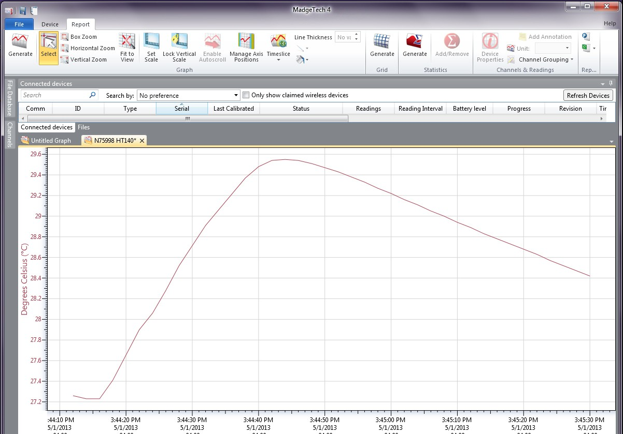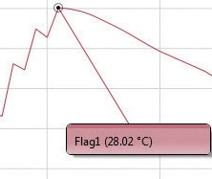

冷却标记



特征

* ±0.1 °C（± 0.18 °F）精度
* 工作温度高达140 °C（284 °F）
* 潜水（IP68）
* 用户可更换电池
* 崎岖
* 可编程开始时间
* 可编程停止时间
* 雕刻标签
* 探头长度可达7英寸
* 电池寿命指示器

好处

* 简单的设置和安装
* 最低限度的长期维护
* 长期实地部署

应用

* 高压灭菌器验证
* 实施HACCP计划
* 食品准备和加工
* 环境研究
* 井监测
* 洗碗机测试
* 氏杀菌

导出到Excel

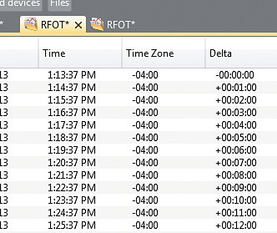

* + 多图叠加
  + 统计
  + 数字校准
  + 放大/缩小

图表视图

* + - 平均动力学温度
    - 全时区支持
    - 数据注释
    - 最小值/最大值/ 均线

表格数据视图

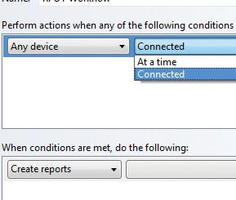

* + 致死率方程（F0，PU）

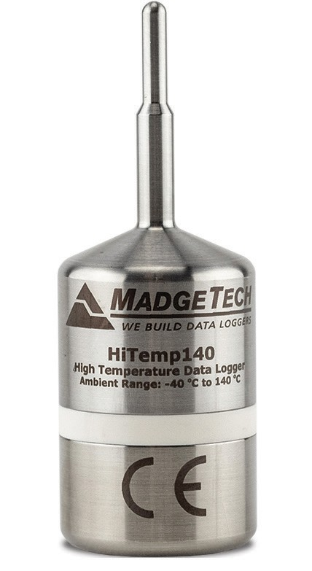

* 摘要视图

自动化

HiTemp140

规格

规格如有变更，恕不另行通知。适用特定的保修补救限制致电（603）456-2011或访问**madgetech.com**了解详情。

**温度**

|  |  |
| --- | --- |
| 电池寿命 | 2年典型值（1分钟读取速率） |
| 数据格式 | 日期和时间戳°C、K、°F或°R |
| 时间精度 | ±1分钟/月，20 °C至30 °C（68 °F至86 °F）（独立模式） |
| 计算机接口 | 需要IFC 400或IFC 406 USB扩展坞; 125，000波特 |
| 操作系统兼容性 | Windows XP SP3或更高版本 |
| 软件兼容性 | 标准软件版本2.03.06或更新版本安全软件版本4.1.3.0或更新版本 |
| 操作环境 | -40 °C至+140 °C（-40 °F至+284 °F）  0% RH至100% RH，0.002 PSIA至100 PSIA |
| IP等级 | IP68 |
| 尺寸（车身） | HiTemp 140 -1：  1.6 in x 0.970 in直径（40 mm x 24.6 mm直径）  HiTemp 140 -2，5.25，7：  1.9 in x 0.970 in直径（48毫米x 24.6毫米直径） |
| 尺寸（探头） | HiTemp 140 -1：  1.1 in x 0.125 in直径（过渡直径为27 mm x 3.2 mm直径（过渡直径4.8mm**HiTemp 140 -2：**  2.0 in x 0.188 in直径（51毫米x4.8毫米）  HiTemp 140 -2-TD：  2.0 in x 0.125 in直径（过渡直径为51 mm x 3.2 mm直径（过渡直径4.8mm**HiTemp140-5.25:**  5.25 in x 0.188 in直径（133毫米x 4.8毫米直径）  HiTemp140-5.25-TD:  5.25 in x 0.125 in直径（过渡直径为133 mm x 3.2 mm直径（过渡直径4.8mm**HiTemp 140 -7：**  7.0 in x 0.188 in直径（178毫米x 4.8毫米直径） |
| 重量 | 4.2盎司（120克） |
| 材料 | 316不锈钢，Radel |
| 批准 | CE |

|  |  |
| --- | --- |
| 温度传感器 | 100 Ω铂RTD |
| 探头测量范围 | -200 °C至+260 °C（-328 °F至+500 °F）  测井仪本体温度不能超过140 °C |
| 温度分辨率 | 0.01 °C（0.02 °F） |
| 校准精度 | ±0.1 °C/±0.18 °F（20 °C至+140 °C/68 °F至+284 °F）  ±0.3 °C/±0.54 °F（-20 °C至+19.99 °C/-4 °F至+67.98 °F）  ±0.4 °C/±0.72 °F（-40 °C至-20.01 °C/-40 °F至-4.02 °F） |

一般

|  |  |
| --- | --- |
| 启动模式 | 软件可编程立即启动提前18个月延迟启动 |
| 停止模式 | 手动或定时（特定日期和时间） |
| 实时记录 | 可与PC机配合使用，实时监控和记录数据 |
| 密码保护 | 可将可选密码编程到设备中，以限制对配置选项的访问可以在没有密码的情况下读取数据 |
| 存储器 | 32，256个读数 |
| 触发设置 | 可以设置上限和下限一旦数据达到或超过设定的限制，设备将记录到内存中。还可以对双电平启动和停止触发器进行编程。用户可以指定设备触发后要读取的读数数量。 |
| 在触发设置模式 | 6，451个读数 |
| 环绕 | 是的 |
| 阅读率 | 每秒1次读数，最多每24小时1次读数 |
| 校准 | 通过软件进行数字校准 |
| 校准日期 | 在设备内自动记录 |
| 电池类型 | 包含3.6V高温锂电池;用户可更换 |

电池损坏：火灾、爆炸和严重烧伤危险。不得短路、充电、强行排放、压碎、穿透或焚烧。如果加热到150 °C（302 °F）以上，电池可能会泄漏或爆炸

订购信息

|  |  |  |
| --- | --- | --- |
| HITEMP140-1 | PN 900140-00 | 带1英寸探头的高温数据记录器 |
| HITEMP140-2 | PN 900153-00 | 带2英寸探头的高温数据记录仪 |
| HITEMP140-2-TD | PN 900165-00 | 高温数据记录器，带有2英寸过渡直径探头 |
| HITEMP140-5.25 | PN 900173-00 | 带有5.25英寸探头的高温数据记录器 |
| HITEMP140-5.25-TD | PN 900180-00 | 高温数据记录仪，带有5.25英寸过渡直径探头 |
| HITEMP140-7 | PN 900198-00 | 带7英寸探头的高温数据记录仪 |
| IFC 400 | PN 900319-00 | 带USB电缆的 |
| IFC 406 | PN 900325-00 | 6端口，带USB电缆的多路复用器扩展坞 |
| ER14250-SM  前称ER 14250 MR-145 | PN 900097-00 | HiTemp140的更换电池 |

数量折扣电话（603）456-2011或电子邮件[**sales@madgetech.com**](mailto:sales@madgetech.com)

地址：6 Warner Road，Warner，NH 03278

（603）456-2011 |madgetech.com DOC-1211009-00修订版18 2022.07.05